班级动态(6.16)
一、来园基本情况
来园人数：应到23人，实到21人，2人事假。
姓名 | 来园情绪 | 自主  签到 | 礼貌问好 | 姓名 | 来园情绪 | 自主  签到 | 礼貌问好
吴玥兮 | √ | √ | √ | 周荣安 | √ | √ | √
承芮伊 | √ | √ | 无 | 徐一凯 | √ | √ | 无
常祈安 | √ | √ | √ | 范宥泽 | √ | √ | √
李舒扬 | √ | √ | √ | 杨承明 | √ | √ | 无
郑宇函 | √ | √ | √ | 潘言恩 | √ | √ | √
左晨昕 | 请假 | 请假 | 请假 | 吴梓溪 | √ | √ | √
王芷柠 | √ | √ | √ | 莫梓涵 | √ | √ | √
程墨桐 | √ | √ | √ | 王天乐 | √ | √ | √
陈望舒 | √ | √ | √ | 严子沐 | √ | √ | √
卢欣悦 | 请假 | 请假 | 请假 | 鲍伽一 | √ | √ | √
李一诺 | √ | √ | √ | 周子沐 | √ | √ | 无
王劲霖 | √ | √ | 无
二、户外活动
今日天气凉爽舒适，孩子们来到平衡区开展户外体能游戏。场地摆放着长条平衡木，宝贝们排好队伍有序上前挑战。大家张开双臂稳住身体，慢慢向前行走，时刻留意脚下保持平衡，努力克服内心的小紧张。行走途中懂得互相等待、礼貌礼让，胆大的小朋友还会主动鼓励身边同伴。一次次平稳走完平衡木，不仅锻炼了身体协调能力与专注力，也收获了满满的自信，活动现场满是轻快的笑声。
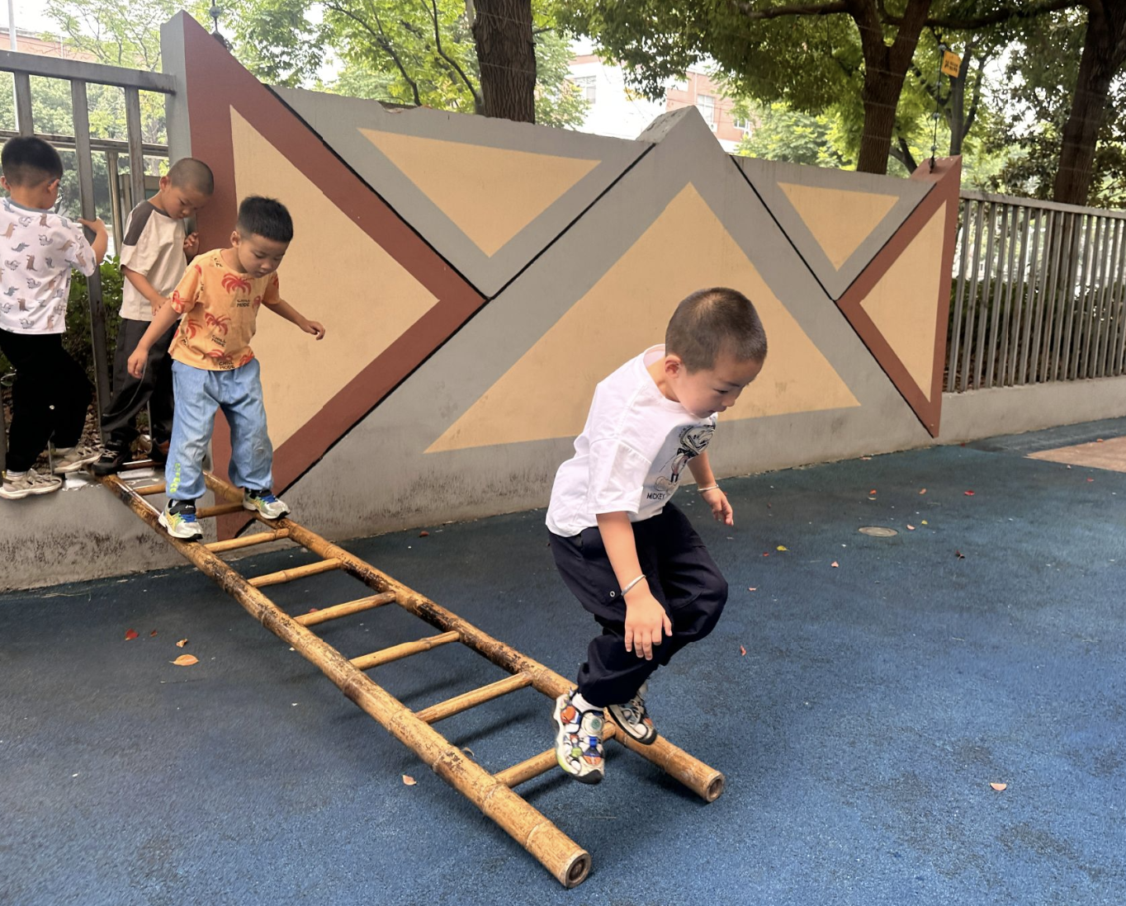 | 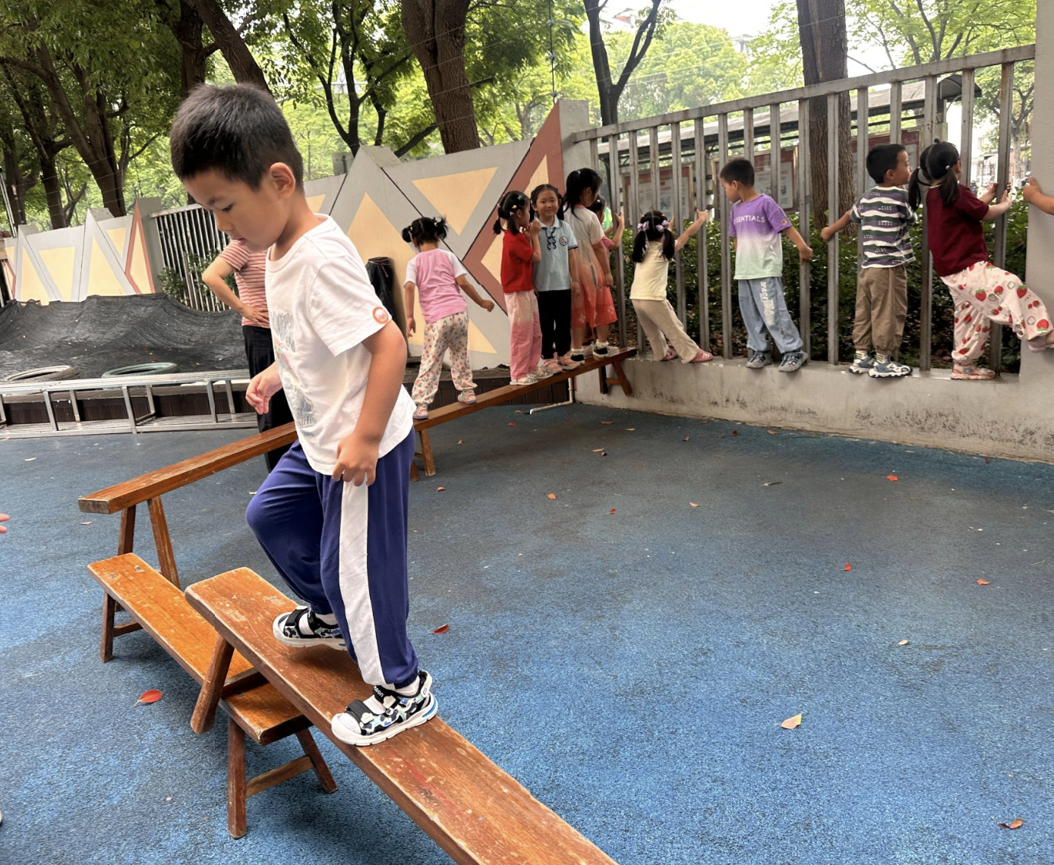 | 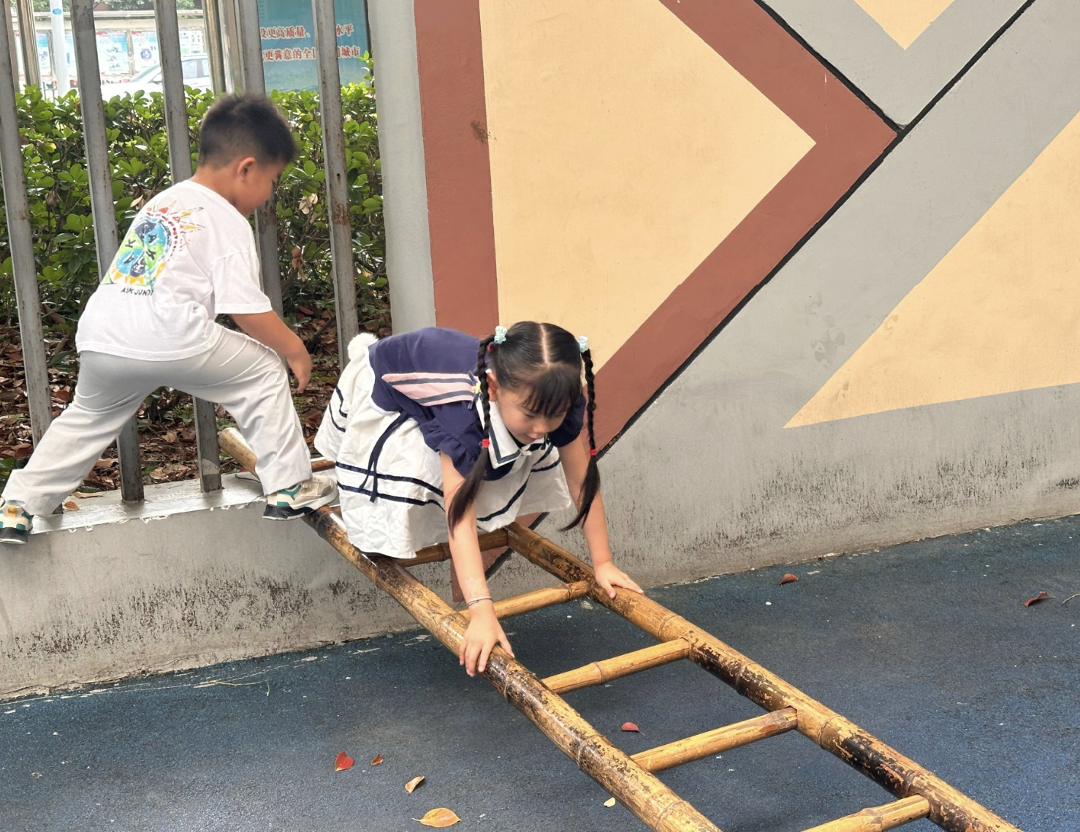
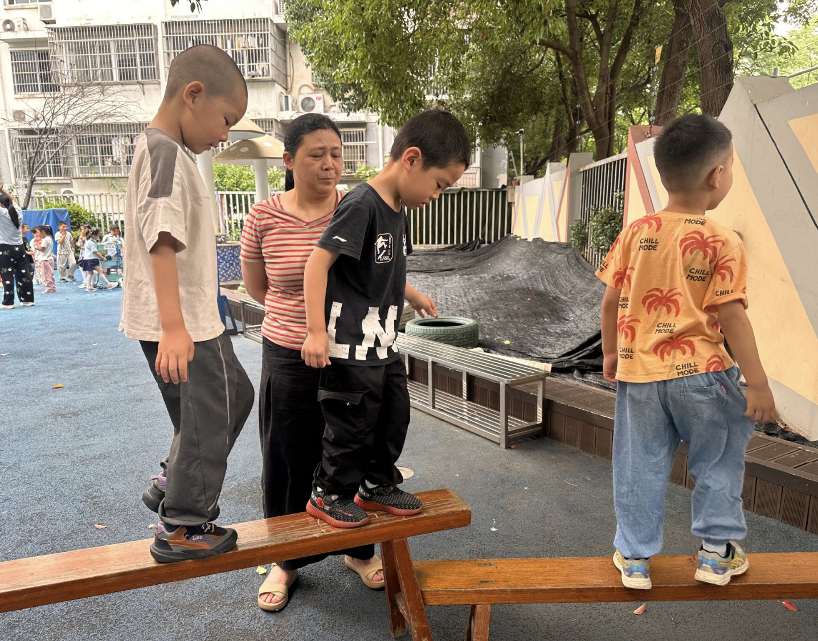 | 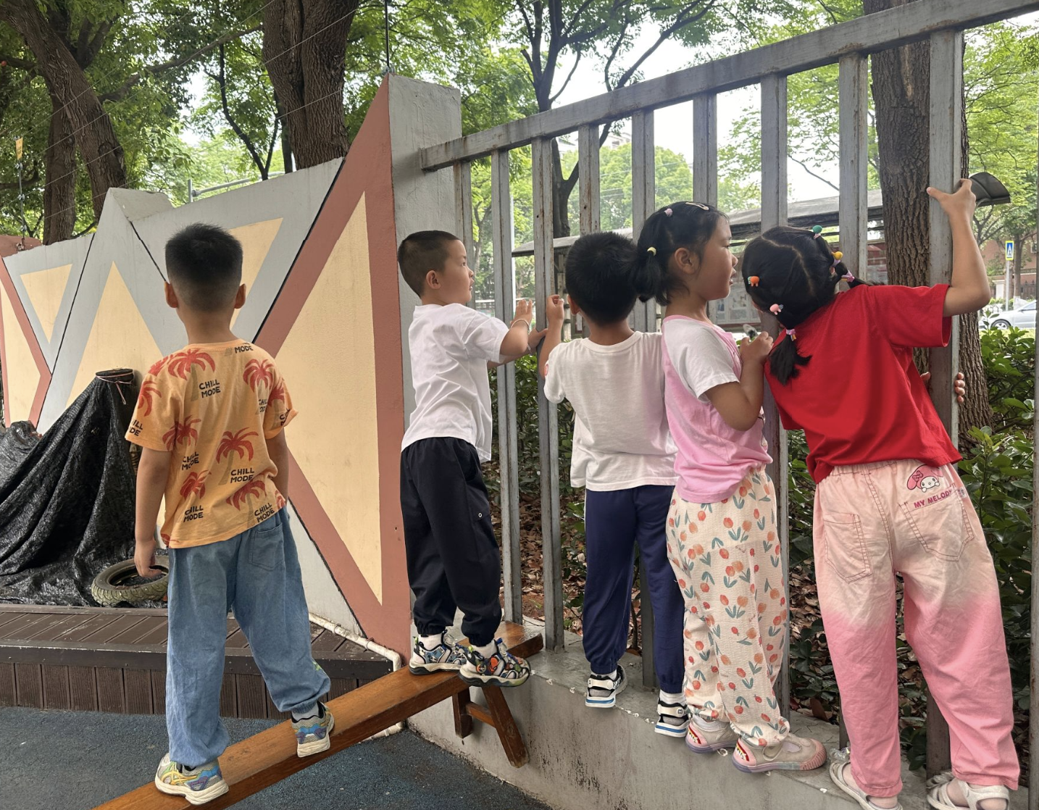 | 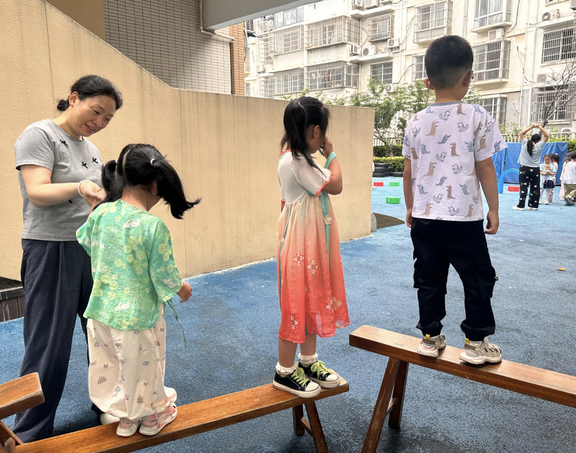
三、点心时间
充实有趣的平衡区户外游戏结束后，孩子们有序排队洗手擦手，安静回到座位，开启营养满满的点心时光。今日点心搭配均衡丰富，有鲜嫩营养的鸽子蛋、温润补钙的纯牛奶、香脆补脑的每日坚果，还有清甜多汁的哈密瓜与饱满多汁的提子，蛋白质、维生素与微量元素一应俱全，刚好补足运动消耗的体能。
孩子们熟练地自己插上牛奶吸管，细嚼慢咽、安静用餐，不追逐打闹，懂得珍惜食物、不随意浪费。软糯的蛋类、醇香的牛奶搭配香甜鲜果，口感丰富，每位宝贝都吃得津津有味。在自主进餐的过程中，孩子们持续锻炼自理能力，文明进餐、讲究卫生的好习惯也在日复一日的点滴中慢慢巩固。
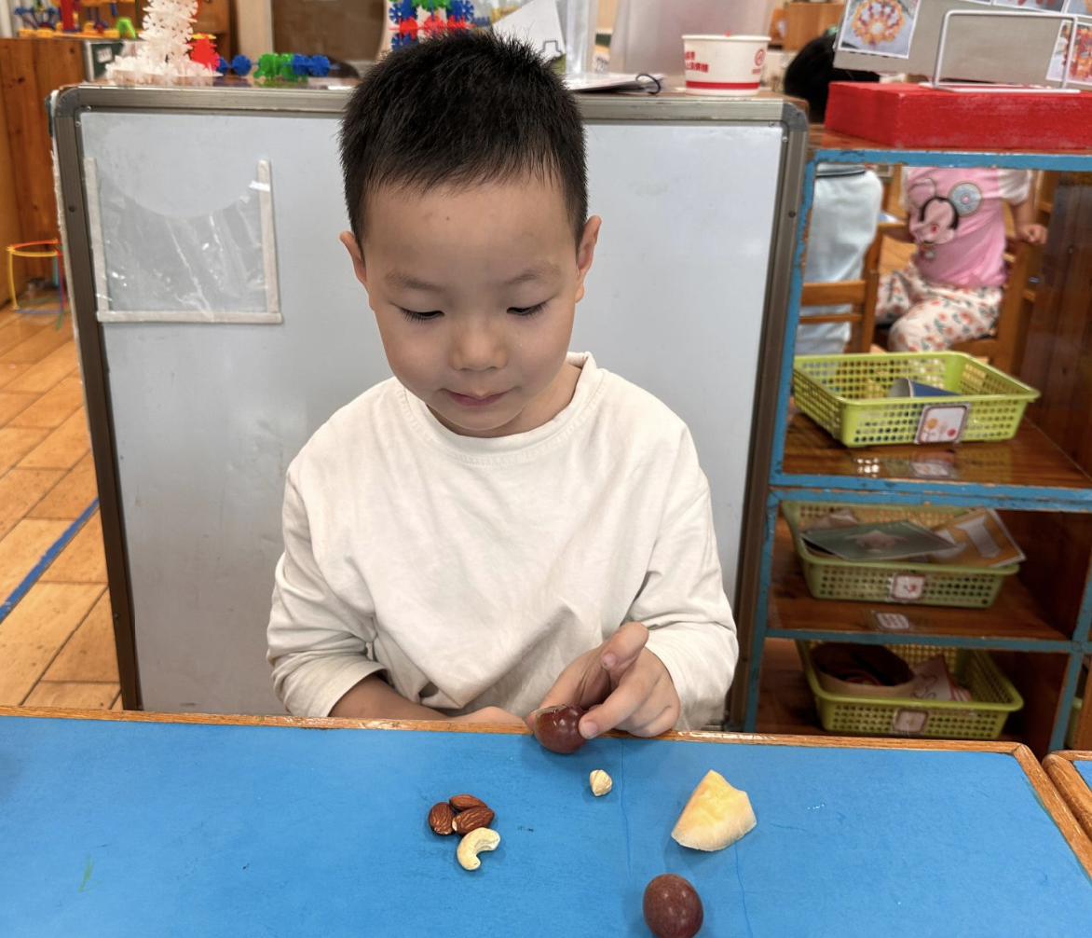 | 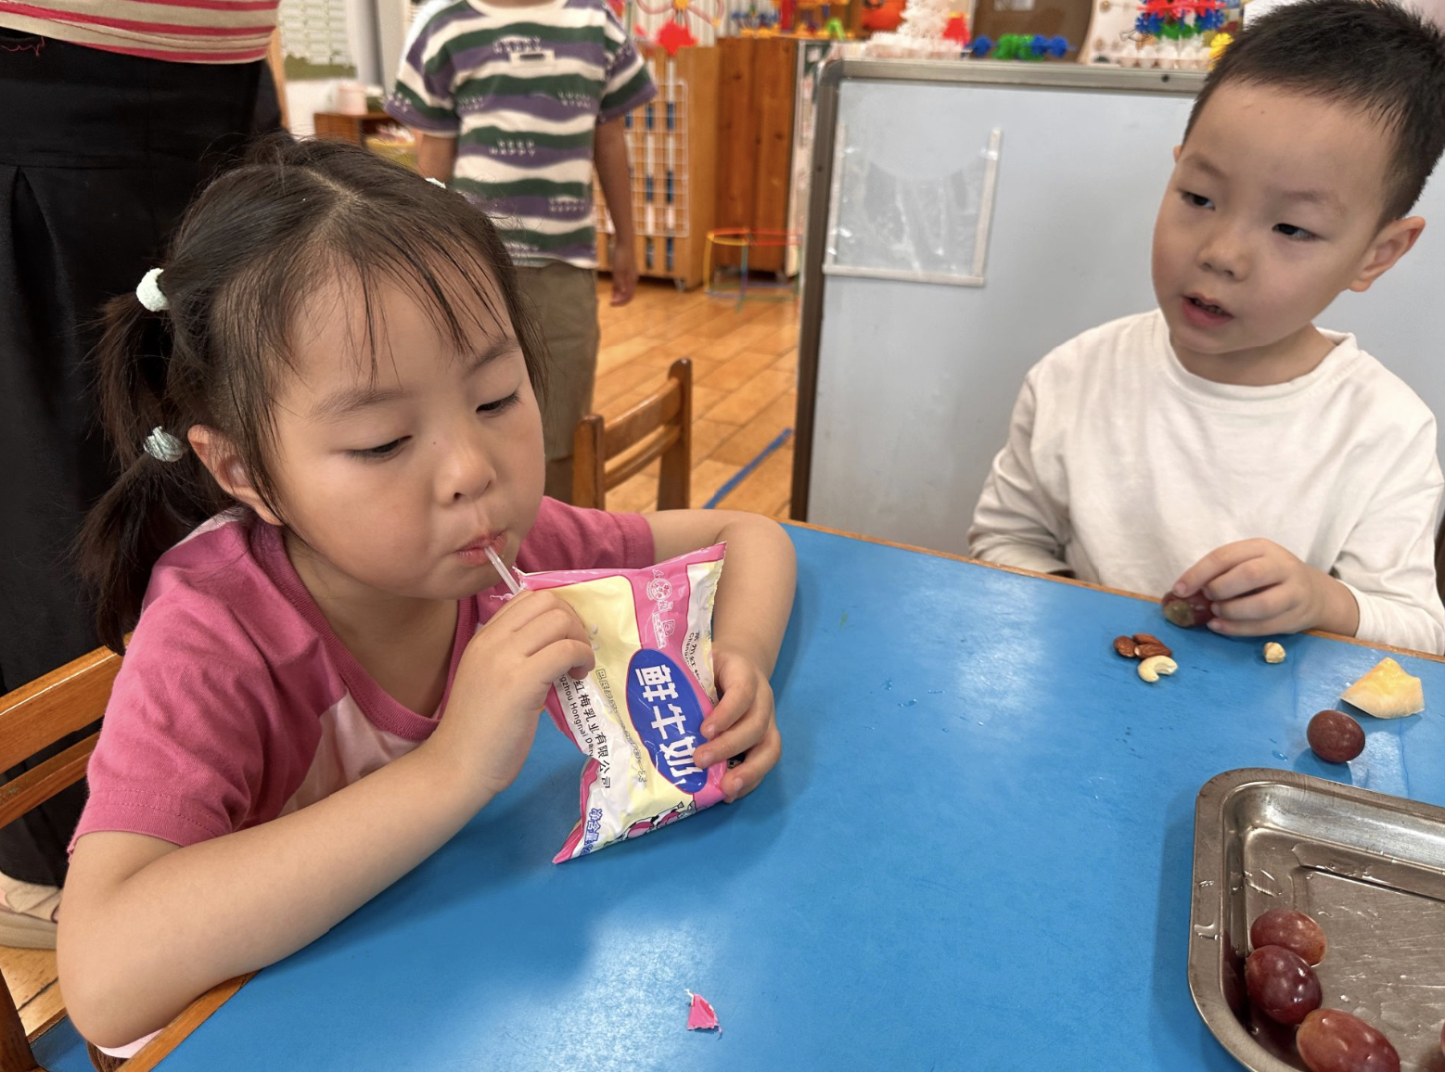 | 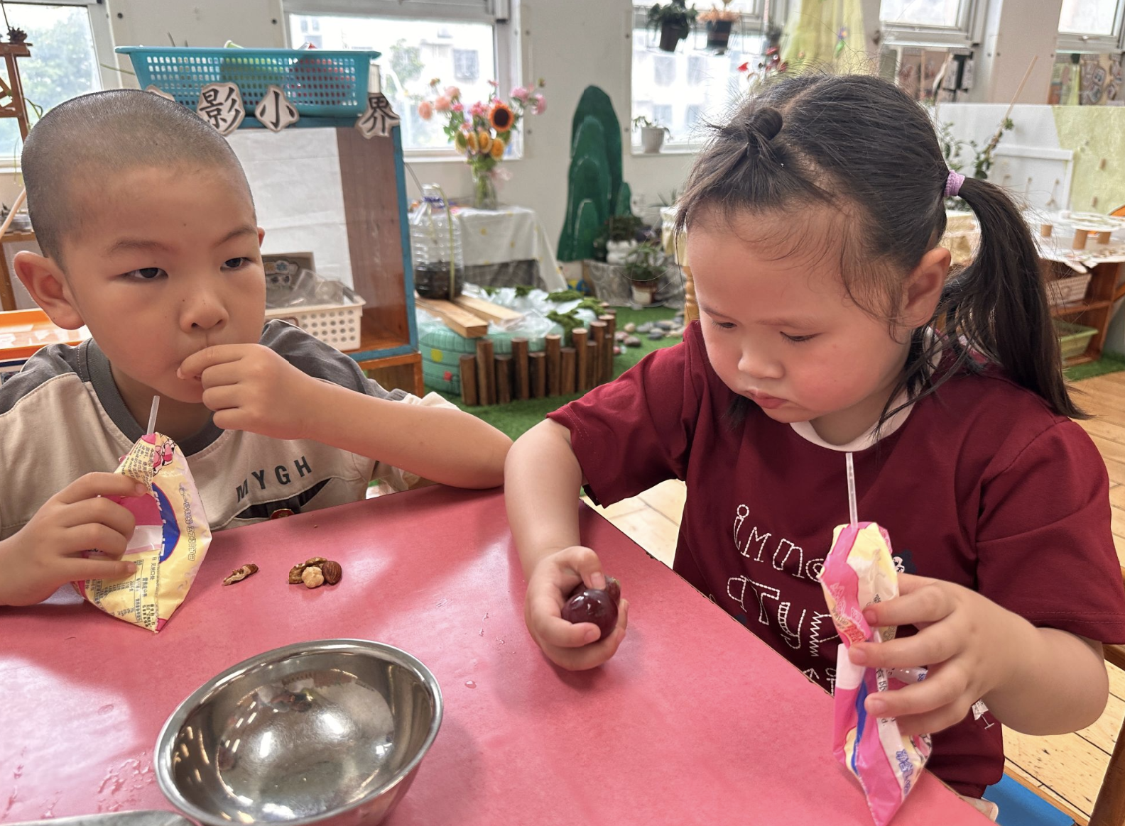
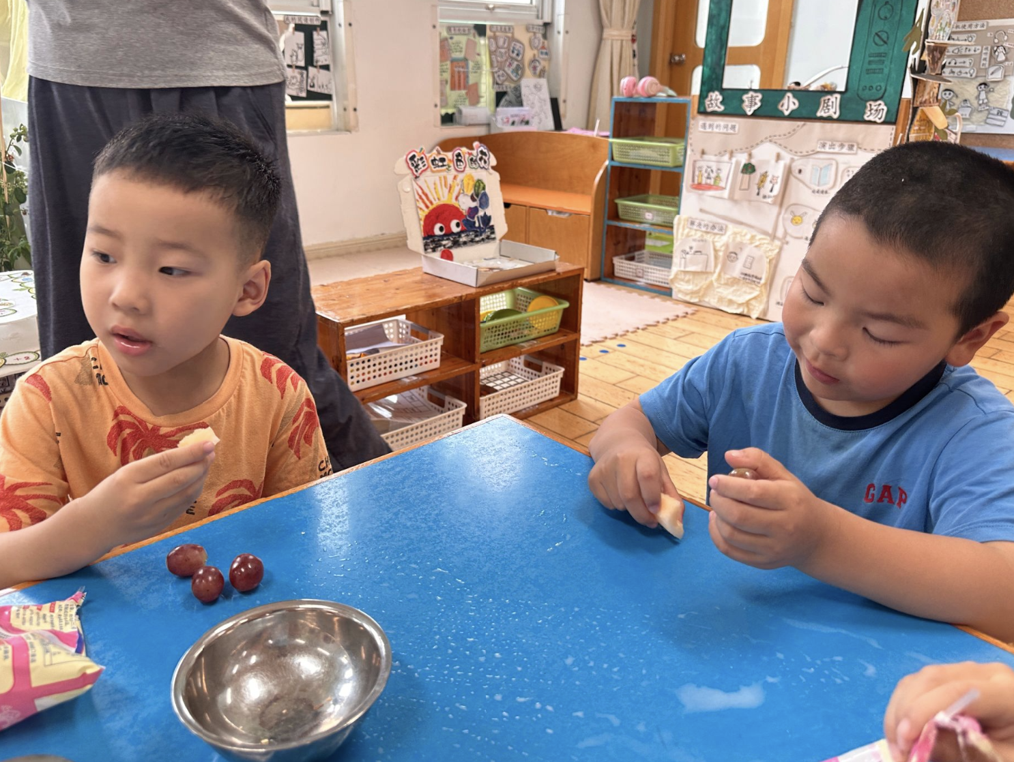 | 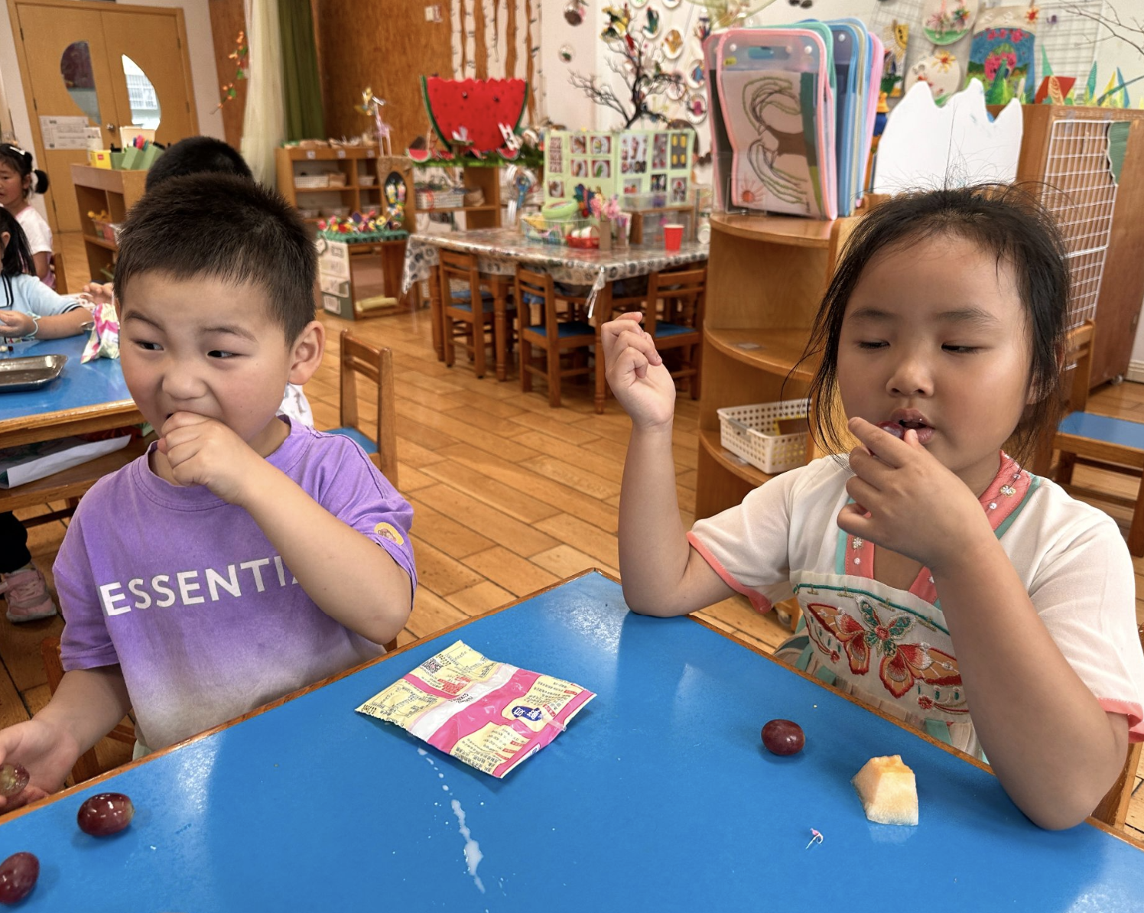 | 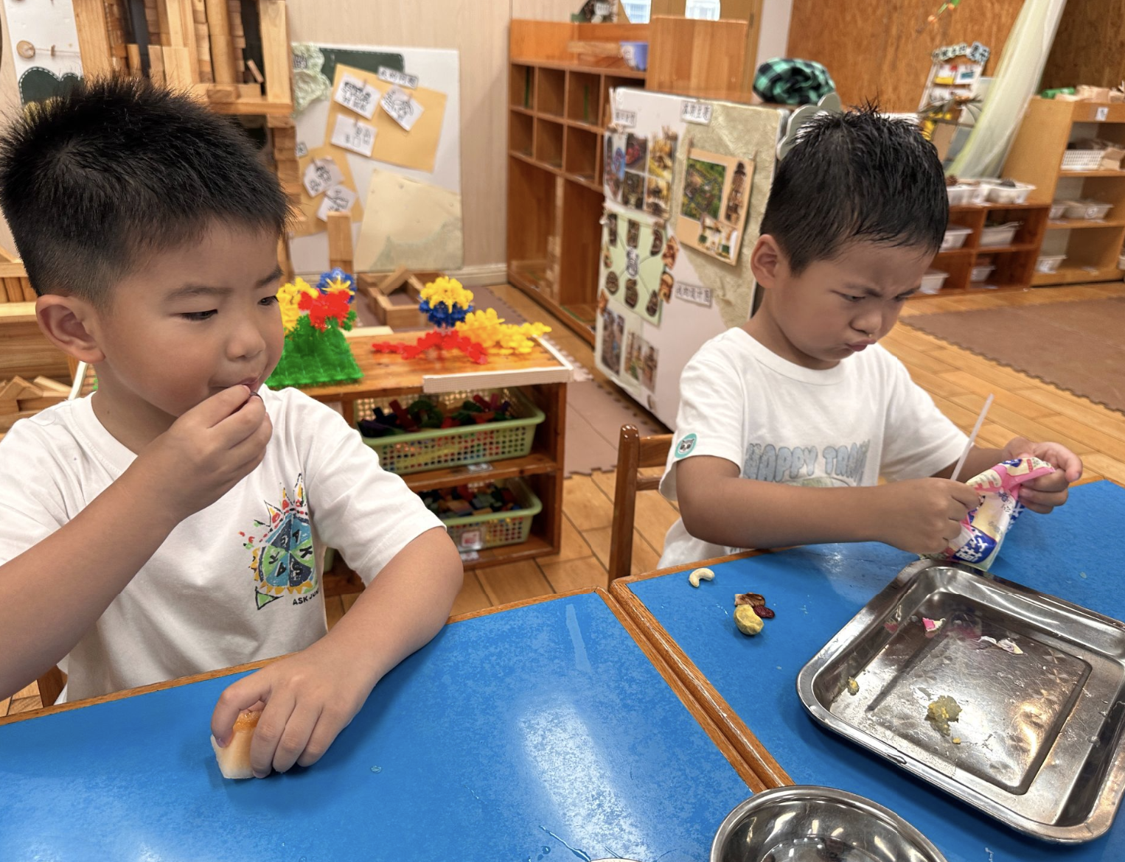
四、集体活动
热闹的创意手工时间到了，孩子们围坐在一起制作端午舞龙。彩纸、冰棒棍、马克笔在孩子们手中变幻，有的剪出威风的龙头，有的做出金灿灿的龙鳞，还有的拼接长长的龙身……
这次手工活动中，端午舞龙不仅让孩子们直观感受到了传统民俗的魅力，也锻炼了精细动作能力、色彩感知能力、合作能力以及审美。
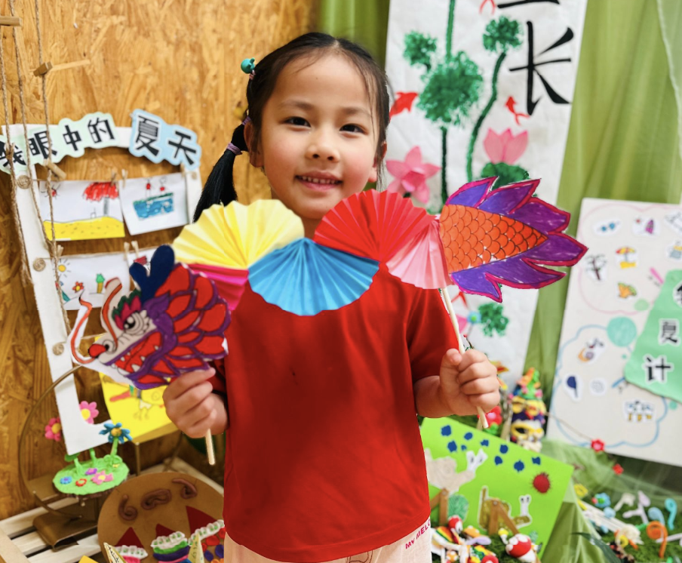 | 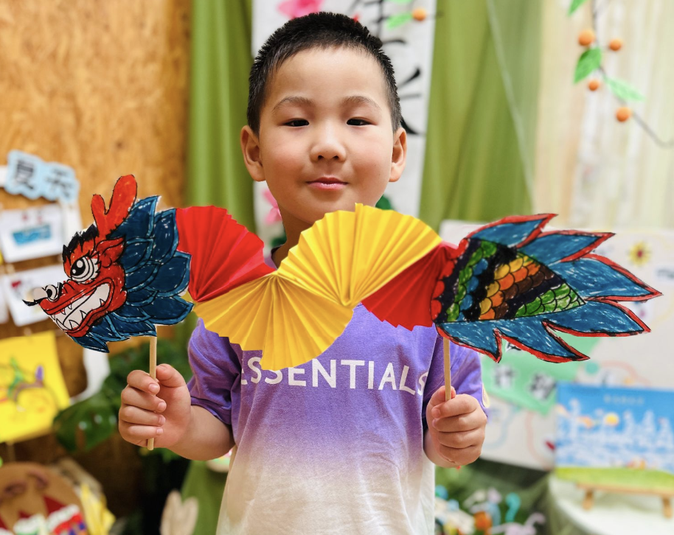 | 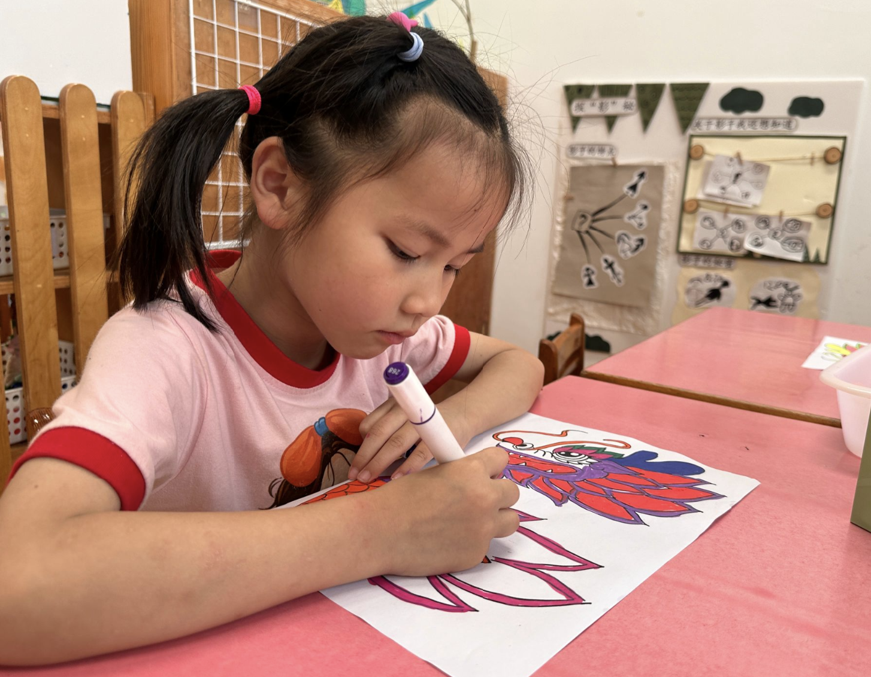
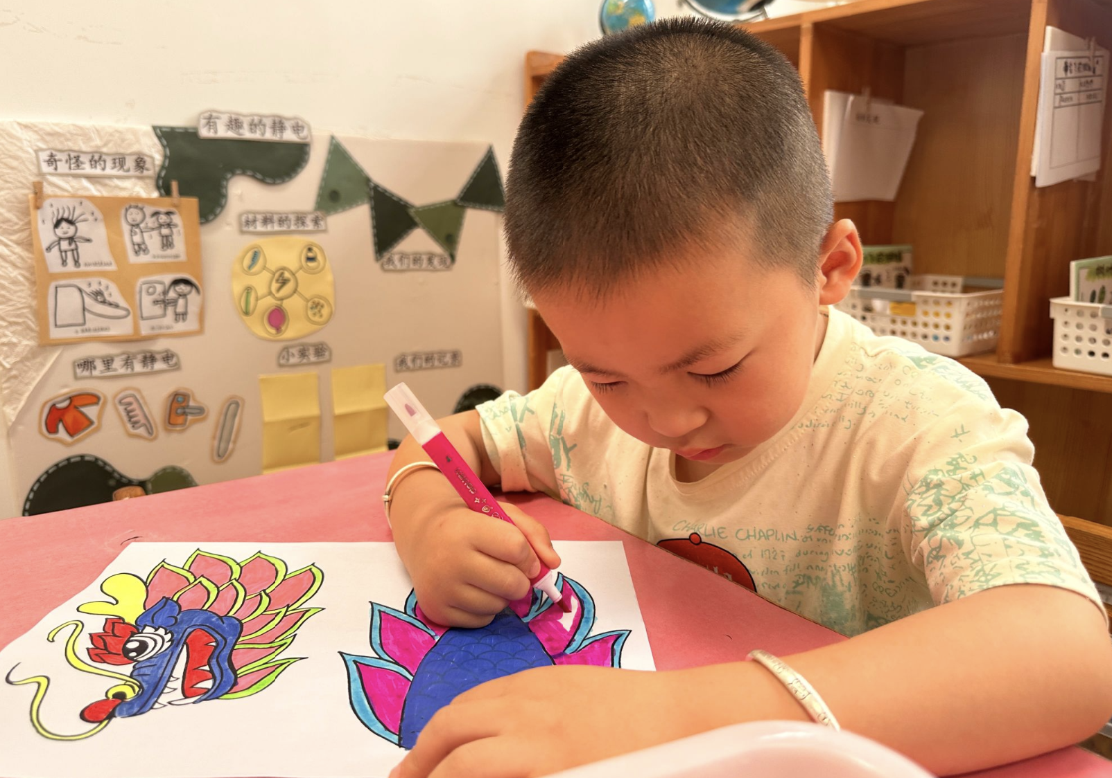 | 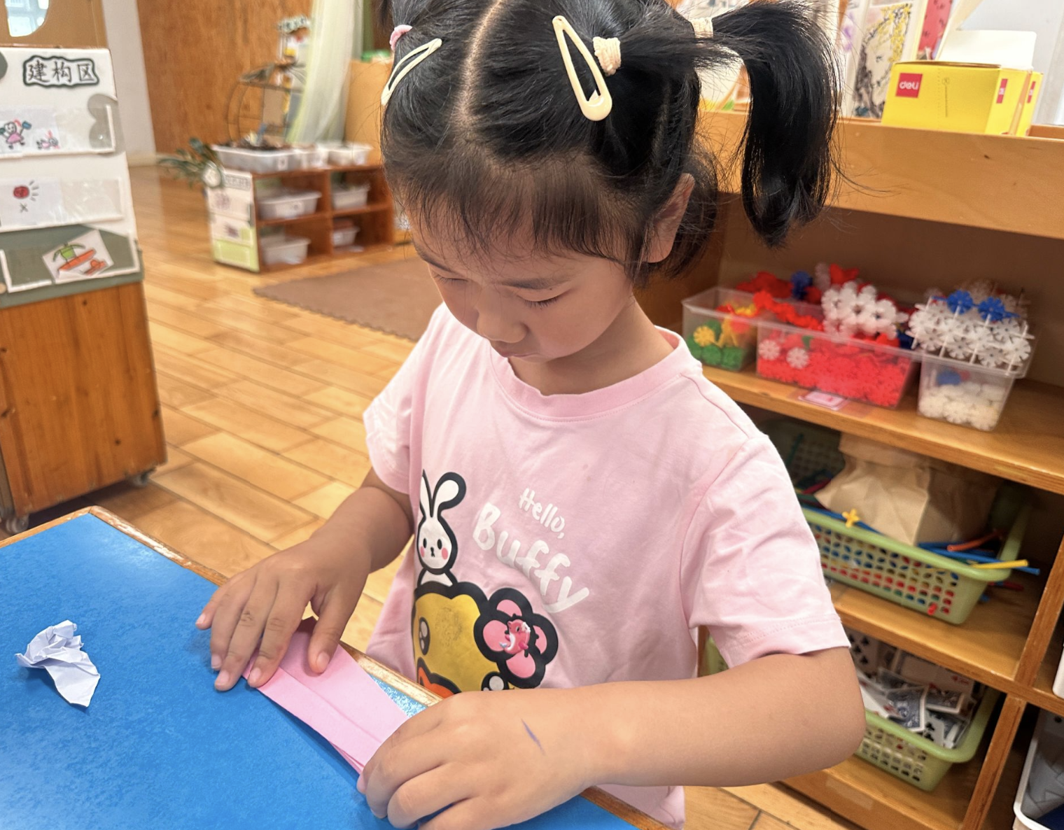 | 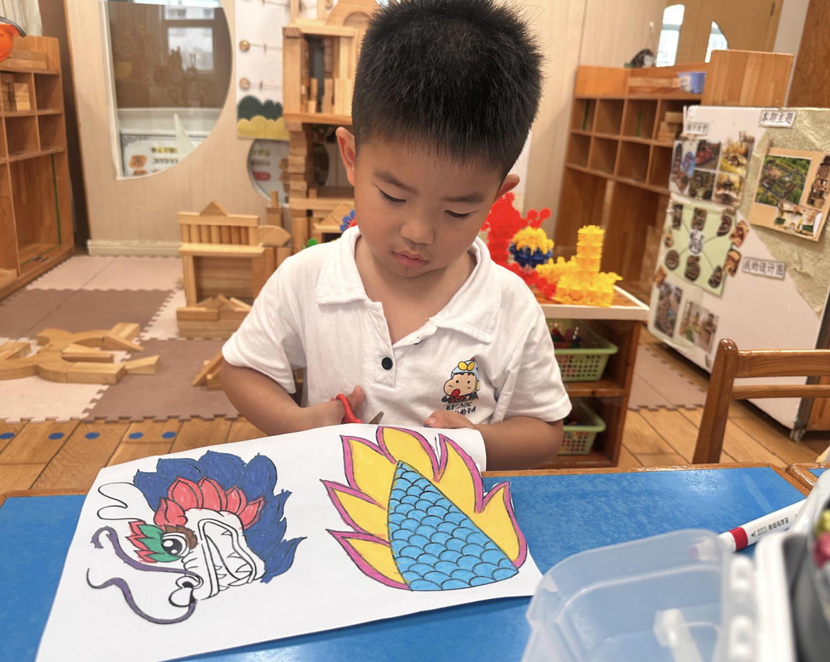
- 家园互动
明天有端午节的活动，请为幼儿穿好园服。

